Alumno: Fuentes de la Cruz Bernardo.

Anexos.
Como último se comparte el enlace de Git, el cual contiene la carpeta de la Unidad 1, como U1 (Fig. 1), en ello trae las actividades realizadas en clase (como E1, E2, E3 y E4). Además de una carpeta, nombrada “Problemario”, donde contiene los 5 ejercicios del problemario (Fig. 2). Y también contiene el archivo el archivo editable del problemario, en Word, y el documento en PDF.
Fig. 1: Carpeta de Unidad 1.
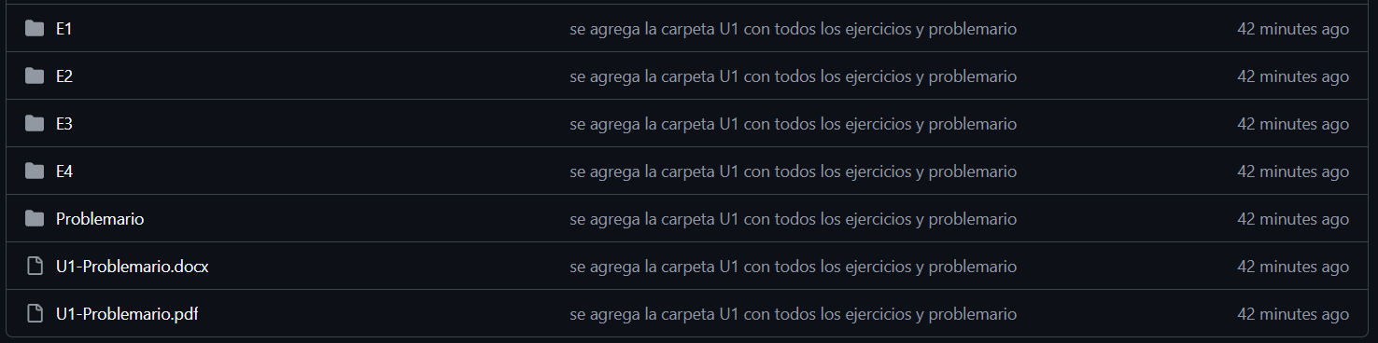
Fig. 2: Ejercicios hechos en clase (E1-E4) y ejercicios del problemario dentro de la carpeta que dice: "Problemario", además del reporte.
Enlace al repositorio de Git:
https://github.com/Beri-Boo/Programacion_Avanzada.git

